Министерство Образования, Культуры и Исследований
Технический Университет Молдовы
Департамент Программной Инженерии и Автоматики

ОТЧЁТ
Лабораторная работа №2
По предмету: Limbaje formale si automate
Тема: «Конечные автоматы»

Выполнил: Н. Макеев
Проверила: И. Черней

Кишинёв – 2020

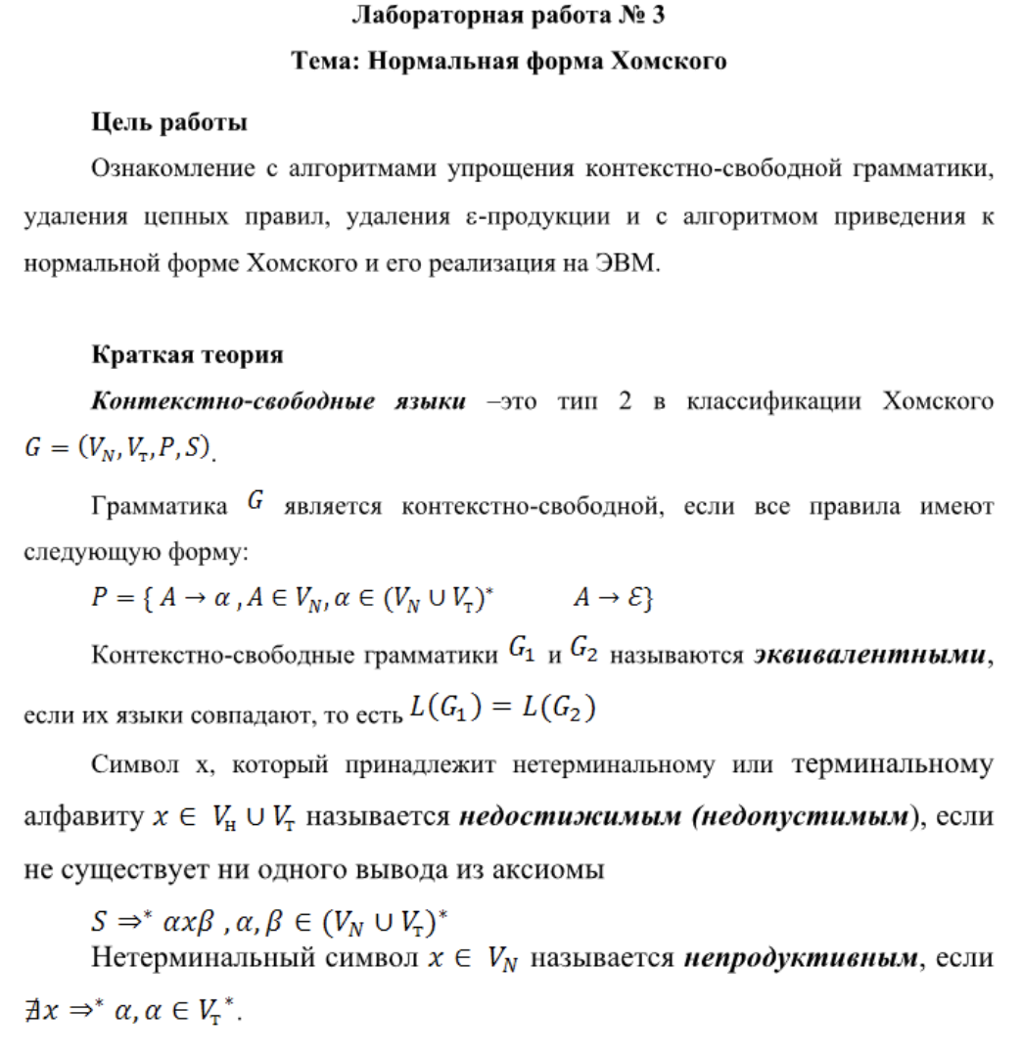
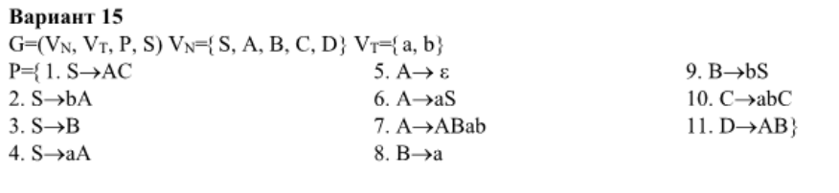
- Исключаем $ε$ – продукцию
N$ε$ – {A} по правилу
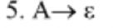

P’ = {1. S -> AC
- S -> b
- S -> bA
- S -> B
- S -> a
- S -> aA
- A-> aS
- B-> a
- A->ABab
- B->bS
- C->abC
- D->AB}

- Удаление недостижимых и не продуктивных символов
P’ = {1. S -> AC
- S -> b
- S -> bA
- S -> B
- S -> a
- S -> aA
- A-> aS
- B-> a
- A->ABab
- B->bS
- C->abC}
ACCESS = {S, A, B, C, a, b}
INACCESS = {D}
PROD = {S, B, C}
NEPROD = {A}
G’ = {V_{n}, V_{T}, P, S}
V’_{n} = {S, B, C}
V’_{T} = {a, b}
P’= {1. S -> C
- S -> b
- S -> B
- S -> a
- B -> a
- B->bS
- C->abC}
3. Удаление цепных правил
3.1 R_{s} = {S} ; R_{B} = {B} ; R_{c} = {C}
3.2 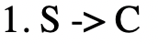 R_{c} = R_{c}$∪$ R_{s} = {S,C}
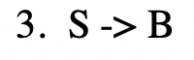
R_{B} = R_{B}$∪$ R_{s} = {S,C,B}
P’’= {1. S -> b
2. S -> a
3. B -> a
4. C -> a
5. B->bS
6. S->bS
7. C->bS
8. S->abC
9. C->abC}
4. Приведение к нормальной форме Хомского
P’’’= { 1.S -> Y₁
2.Y₁-> b
3. B -> Y₂
4. Y₂->a
5. C ->Y₂
6.S -> Y₂
7.B->Y₁S
8.S->Y₁S
9.C->Y₁S
10.S->Y₂Y₁C
11.C->Y₂Y₁C}
P^{lV}= {1.S -> Y₁
2.Y₁-> b
3. B -> Y₂
4. Y₂->a
5. C ->Y₂
6.S -> Y₂
7.B->Y₁Z₁
8.Z₁->S
9.S->Y₁ Z₁
10.C->Y₁ Z₁
11.S->Y₂Z₂
12.Z₂->Y₁C
13.C->Y₂ Z₂}

Исходный код программы
// main.cpp
// laba2lfa
// Created by Nikita Makeev on 12/6/20.
// main.cpp
// lfa3
// Created by Nikita Makeev on 12/5/20.
#include <iostream>
#include <vector>
#include <string>
#include <algorithm>
using namespace std;
void initializationOfGrammer(vector<string>& first, vector<string>& second){
first.push_back("S -> "); second.push_back("AC");
first.push_back("S -> "); second.push_back("bA");
first.push_back("S -> "); second.push_back("B");
first.push_back("S -> "); second.push_back("aA");
first.push_back("A -> "); second.push_back("EPSILON");
first.push_back("A -> "); second.push_back("aS");
first.push_back("A -> "); second.push_back("ABab");
first.push_back("B -> "); second.push_back("a");
first.push_back("B -> "); second.push_back("bS");
first.push_back("C -> "); second.push_back("abC");
first.push_back("D -> "); second.push_back("AB");
}
void printFunction(vector<string>& first, vector<string>& second){
for (int i = 0; i < first.size(); i++) {
cout<<i+1<<". "<<first[i]<<second[i]<<endl;
}
}
void deleteEPSProd(vector<string>& first, vector<string>& second){
for (int i = 0 ; i < first.size(); i++) {
if (!(second[i].find_first_of("EPSILON"))) {
second.erase(second.begin() + i);
first.erase(first.begin() +i );

}
}

first.insert(first.begin(),"S -> "); second.insert(second.begin(),"a ");
first.insert(first.begin(),"S -> "); second.insert(second.begin(),"b "); first.insert(first.begin(),"S -> "); second.insert(second.begin(),"C ");
}
void deleteINACCESSandNEPROD(vector<string>& first, vector<string>& second){
for (int i = 0; i < first.size() ; i++) {
for (int j = 0; j < second.size(); j++) {
if (first[i][j] == 'A') {
first.erase(first.begin() + i );
second.erase(second.begin() + i);
i--;

}
if (second[i][j] == 'A') {
second.erase(second.begin() + i);
first.erase(first.begin() +i );
i--;
}
}
}
}
void deleteChainRules(vector<string>& first, vector<string>& second){
for (int i = 0; i < first.size() ; i++) {
for (int j = 0; j < second.size(); j++) {
if (first[i][j] == 'S' && second[i][j] == 'C') {
first.erase(first.begin() + i );
second.erase(second.begin() + i);
i--;
}
if (first[i][j] == 'S' && second[i][j] == 'B') {
first.erase(first.begin() + i );
second.erase(second.begin() + i);
i--;
}
}
}
first.push_back("S -> "); second.push_back("bS");
first.push_back("C -> "); second.push_back("bS");
first.push_back("C -> "); second.push_back("a");
first.push_back("S -> "); second.push_back("abC");
swap(first[3], first[7]);
swap(second[3], second[7]);
swap(first[4], first[7]);
swap(second[4], second[7]);
swap(first[7], first[8]);
swap(second[7], second[8]);
}
void chomskyNormalForm(vector<string>& first, vector<string>& second){
for (int i = 0; i < second.size() ; i++) {
for (int j = 0; j < second.size(); j++) {
if (second[i][j] == 'b') {
second[i][j] = 'Y';
}
if (second[i][j] == 'a') {
second[i][j] = 'X';
}
}
}
first.push_back("Y -> "); second.push_back("b");
first.push_back("X -> "); second.push_back("a");
}
void chomskyNormalForm1(vector<string>& first, vector<string>& second){
for (int i = 0; i < second.size() ; i++) {
for (int j = 0; j < second.size(); j++) {
if (second[i][j] == 'S') {
second[i][j] = 'Z';
}

}
}
first.push_back("Z-> "); second.push_back("S");
}
void chomskyNormalForm2(vector<string>& first, vector<string>& second){

for (int i = 0 ; i < second.size(); i++) {
for (int j = 0; j < second.size(); j++) {
if(!(second[i].find("XYC"))){
second[i].replace(second[i].begin(), second[i].end(), "XZ2");
}
}

}
first.push_back("Z2 -> "); second.push_back("YC");
}

int main(int argc, const char * argv[]) {
vector<string> first;
vector<string> second;
initializationOfGrammer(first, second);
printFunction(first, second);
cout<<"Удаляем эпсилон продукцию"<<endl;
deleteEPSProd(first, second);
printFunction(first, second);
cout<<"Удаляем все недостижимые и не продуктивные правила "<<endl;
deleteINACCESSandNEPROD(first, second);
printFunction(first, second);
cout<<"Удаляем цепные правила"<<endl;
deleteChainRules(first, second);
printFunction(first, second);
cout<<"Приводим к нормальной форме Хомского "<<endl;
chomskyNormalForm(first, second);
printFunction(first, second);
cout<<"Приводим к нормальной форме Хомского "<<endl;
chomskyNormalForm1(first, second);
printFunction(first, second);
cout<<"Приводим к нормальной форме Хомского "<<endl;
chomskyNormalForm2(first, second);
printFunction(first, second);
return 0;
}
Вывод на экран
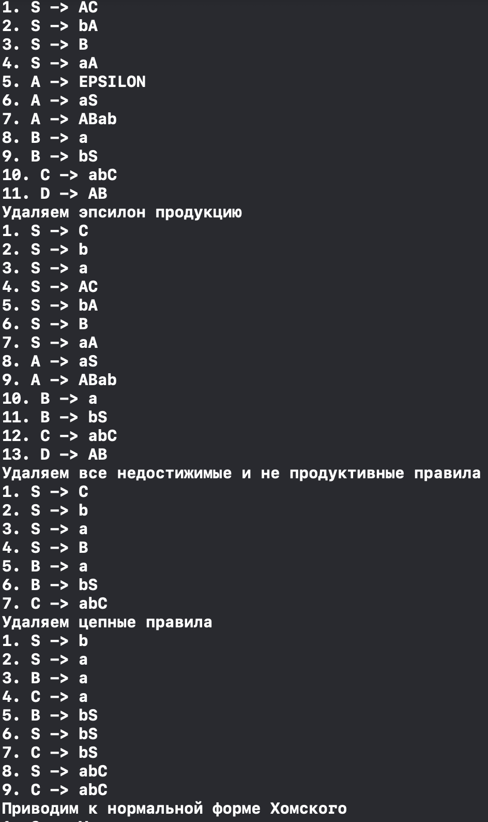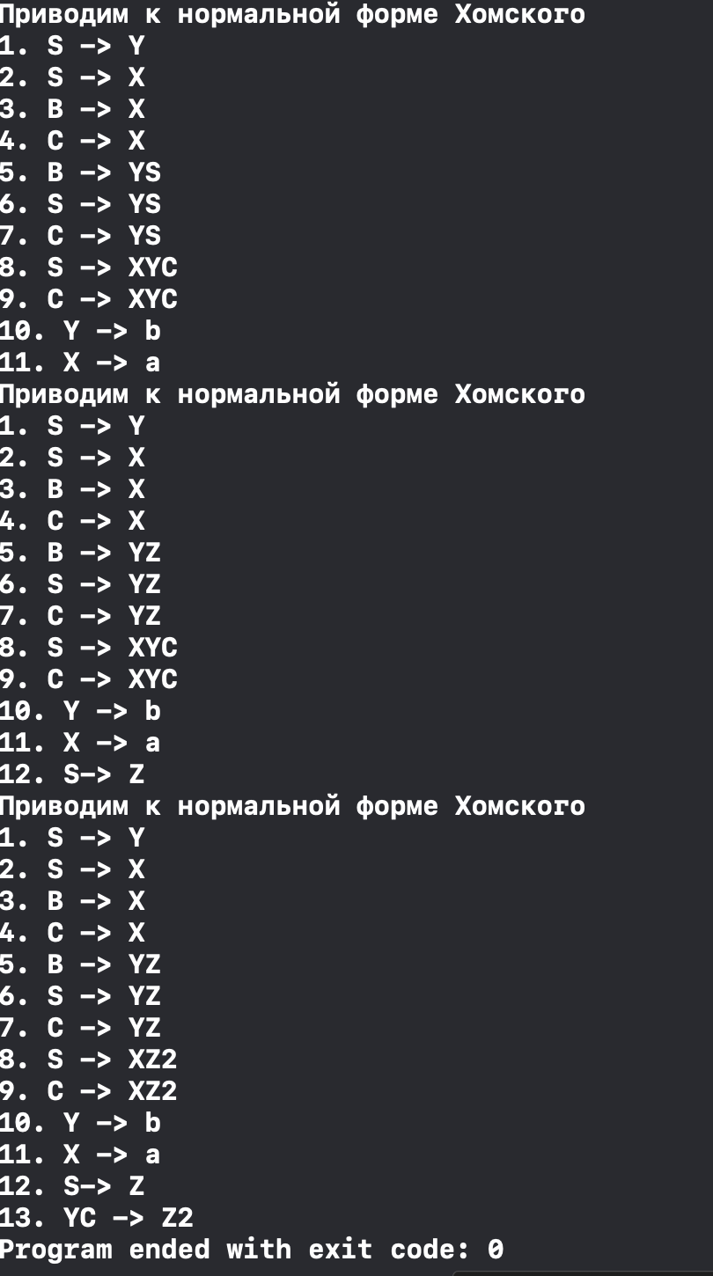
}
Вывод:
В данной лабораторной работе были изучены такие алгоритмы как удаление эпсилон продукции,удаление цепных правил, удаление недостижимых и не продуктивных символов и приведение к нормальной форме Хомского.

